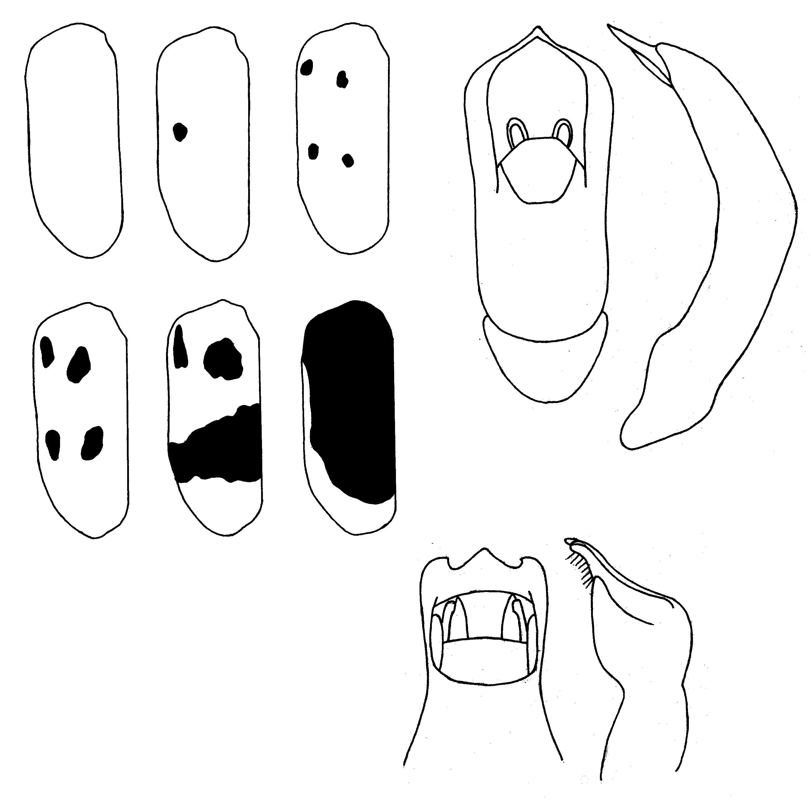
612
613
614
615
611
Рис. 611 - 615. Cryptocephalus. Детали строения
C. tataricus Gebl.: 611 - изменчивость рисунка надкрылий, 612, 613 - эдеагус; 614, 615 - C. securus Wse., эдеагус.

